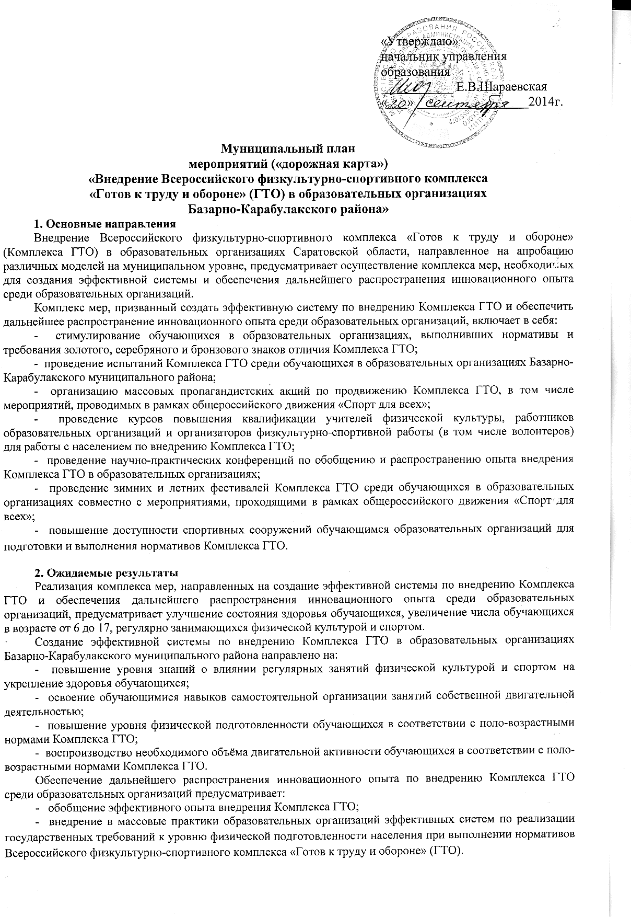

3. Мероприятия по созданию эффективной системы по внедрению Комплекса ГТО в образовательных организациях Базарно-Карабулакского муниципального района и обеспечению дальнейшего распространения инновационного опыта среди образовательных организаций

№ п/п | Наименование мероприятия | Ответственные исполнители | Сроки реализации | Показатели
Стимулирование обучающихся в образовательных организациях, выполнивших нормативы и требования золотого, серебряного и бронзового знаков отличия Всероссийского физкультурно-спортивного комплекса «Готов к труду и обороне» (ГТО)
1. | Согласование совместного с Управлением образования администрации Базарно-Карабулакского муниципального района приказа «Об утверждении комплекса мер по стимулированию обучающихся в образовательных организациях, выполнивших нормативы и требования золотого, серебряного и бронзового знаков отличия Всероссийского физкультурно-спортивного комплекса «Готов к труду и обороне» (ГТО)» | Управлением образования администрации Базарно-Карабулакского муниципального района | Сентябрь | Приказ «Об утверждении комплекса мер по стимулированию обучающихся в образовательных организациях, выполнивших нормативы и требования золотого, серебряного и бронзового знаков отличия Всероссийского физкультурно-спортивного комплекса «Готов к труду и обороне» (ГТО)»
2. | Организация работы по реализации комплекса мер по стимулированию обучающихся в образовательных организациях, выполнивших нормативы и требования золотого, серебряного и бронзового знаков отличия Всероссийского физкультурно-спортивного комплекса «Готов к труду и обороне» | ОУ | Ежегодно | Награждение лучших образовательных организаций, обучающихся по итогам учебного года дипломами, кубками. Создание галереи спортивной славы на школьном и муниципальном уровнях.  Информирование об итогах сдачи нормативов и требовании ГТО через сайты образовательных организаций, муниципальных образований и средств массовой информации. Создание и размещение стендов по ГТО в образовательных организациях.  Нормативно-правовое и документационное обеспечение:  1) приказы образовательных организаций;  2) приказы Управления образования администрации Базарно-Карабулакского муниципального района
Проведение испытаний Комплекса ГТО среди обучающихся в образовательных организациях
3. | Назначение ответственных за внедрение Комплекса ГТО в образовательных организациях Саратовской области | Начальник управления образования | До 15.09.2014 | Приказы органов местного самоуправления, осуществляющих управление в сфере образования
4. | Участие в совещаниях сотрудников, ответственных за внедрение Комплекса ГТО | Начальник управления образования | 19 сентября 2014 | Протокол совещания сотрудников, ответственных за внедрение комплекса ГТО
5. | Проведение тестовых испытаний на занятиях физической культурой в рамках урочной и внеурочной занятости обучающихся | Руководители образовательных организаций | Сентябрь-май в соответствии с планом-графиком образовательного процесса по физической культуре и климатическими условиями | Корректировка рабочих и дополнительных образовательных программ педагогов.  Результаты мониторинга уровня физической подготовленности обучающихся в соответствии с нормативами Комплекса ГТО
6. | Организация школьных соревнований среди обучающихся, родителей, педагогов, предусматривающих выполнение видов испытаний (тестов) и нормативов | Руководители  образовательных  организаций | Сентябрь 2014  -май 2015 | Протоколы соревнований
7. | Организация мониторинговых исследований эффективности внедрения Комплекса ГТО в образовательные учреждения | ОУ | Октябрь 2014-апрель 2015 | Результаты мониторинговых исследований эффективности внедрения Комплекса ГТО в образовательных организациях Базарно-карабулакского района  Предоставление сводной информации в Управление образования
Организация массовых пропагандистских акций по продвижению Комплекса ГТО
8. | Выступление агитбригад на школьных и муниципальных мероприятиях, родительских собраниях, спортивных праздниках | Руководители  образовательных  организаций | 2014-2015 гг. | Фото- и видеоматериалы. Публикации на сайтах и в СМИ
9. | Показательные выступления лучших спортсменов Комплекса ГТО на школьных и муниципальных мероприятиях физкультурно-спортивной направленности | Начальник управления образования, руководители  образовательных  организаций | 2014-2015 гг. | Фото- и видеоматериалы. Публикации на сайтах и в СМИ
10. | Проведение регионального лонгмоба «Комплекс ГТО - в жизнь!» | Начальник управления образования | Ноябрь 2014 -май 2015 | Регистрация участников и публикация результатов на сайте Управления образования http://www.uprobrbkmr.ru
Проведение курсов повышения квалификации учителей физической культуры, работников образовательных организаций, медицинских учреждений и организаторов физкультурно-спортивной работы (в том числе волонтеров) для работы с населением но внедрению Комплекса ГТО
11. | Прохождение дополнительных профессиональных программ- курсов повышения квалификации и семинаров для учителей физической культуры, работников образовательных организаций, организаторов физкультурно-спортивной работы (в том числе волонтеров) | МБОУ ДПО «УМЦ развития образования» | Сентябрь 2014 | Учет дополнительных профессиональных программ-курсов повышения квалификации и семинаров
12. | Прохождение курсов повышения квалификации и семинаров для учителей физической культуры, работников образовательных организаций и медицинских учреждении, организаторов физкультурно-спортивной работы (в том числе волонтеров) | МБОУ ДПО «УМЦ развития образования» | Ноябрь-декабрь 2014 | Расписание курсов повышения квалификации, краткосрочных и проблемных курсов и семинаров для педагогических и управленческих кадров учреждений образования
Проведение научно-практических конференций по обобщению и распространению опыта внедрения Комплекса ГТО в образовательных организациях области
13. | Участие в региональной научно-практической конференции «Внедрение Всероссийского физкультурно-спортивного комплекса «Готов к труду и обороне» (ГТО): опыт образовательных организаций Саратовской области» | МБОУ ДПО «УМЦ развития образования» | До 1 января 2015 | Приказ «Об участии в региональной научно-практической конференции «Внедрение Всероссийского физкультурно-спортивного комплекса «Готов к труду и обороне» (ГТО): опыт образовательных организаций Саратовской области»
Проведение зимних и летних фестивалей Комплекса ГТО среди обучаюшихся в образовательных организациях совместно с мероприятиями, проводимыми в рамках общероссийского движения «Спорт для всех»
14. | Включение зимнего и летнего фестиваля Комплекса ГТО в план мероприятий «Эффективная организация физкультурно-оздоровительной работы» программы «Формирование экологически целесообразного, здорового и безопасного образа жизни» образовательной программы образовательной организации | Руководители  образовательных  организаций | Сентябрь 2014 - включение фестивалей в образовательные программы образовательных организаций; январь-март 2015 — проведение зимнего фестиваля Комплекса ГТО;  апрель-май 2015 — проведение летнего фестиваля Комплекса ГТО | Образовательные программы образовательных организаций. Фото- и видеоматериалы. Публикации на сайтах и в СМИ
Повышение доступности спортивных сооружений Базарно-Карабулакского муниципального района обучающимся образовательных организаций для подготовки и выполнения нормативов Комплекса ГТО
15. | Разработка соглашений об использовании спортивных сооружений для проведения занятий по физической культуре в рамках урочной и внеурочной занятости обучающихся | Начальник управления образования | Сентябрь-октябрь 2014 | Соглашения об использовании спортивных сооружений для проведения занятий по физической культуре обучающихся в рамках урочной и внеурочной занятости

